Не допускайте шалостей детей с огнем!
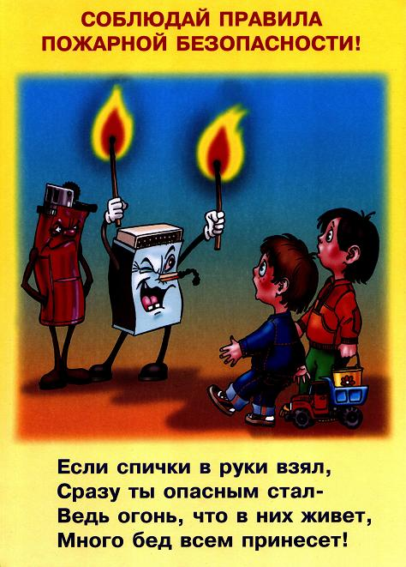
Не последней причиной пожаров является детская шалость или неосторожное обращение с огнем. Баловство с огнем приводит к весьма печальным последствиям.
Дети, оставшись дома одни без присмотра взрослых, ищут себе занятие. Попавшиеся на глаза спички становятся причиной пожара. Желание поэкспериментировать путем поджога различных материалов, отсутствие навыков обращения со спичками приводит, как правило, к печальным последствиям, как для самих детей, так и для окружающих.
Большой ущерб приносят пожары, возникшие из-за не потушенных костров, которые дети разводят вблизи строений, за сараями и гаражами, в лесу. Практически ежегодно пожарные и медики сталкиваются с последствиями ситуаций, когда дети, экспериментируя, бросают в разведенные костры порох, патроны, пиротехнические изделия, аэрозольные и газовые баллончики, банки из-под краски и др. В результате происходят взрывы, вспышки, а дети получают ожоги и травмы. Часто, подражая старшим, дети начинают курить, прячась от родителей и учителей, не потушенная сигарета при этом становится причиной пожара. Особую опасность представляют действия детей при обращении с газовыми приборами, когда, оставшись одни дома не имея достаточных навыков, они пытаются приготовить себе обед или просто разогреть еду на газовой плите.
О том, что пожар легче предупредить, чем потушить слышали многие, но, к сожалению, соблюдают это правило далеко не все. При этом очень важно соблюдать основные правила пожарной безопасности и не допускать необдуманных поступков, которые могут быть опасны для тебя и окружающих людей.
Отделение надзорной деятельности по Колпнянскому району обращается к жителям и гостям Колпнянского района! Будьте бдительны и внимательны по отношению к себе, своему дому и людям, которые живут рядом с вами. Берегите себя и свой кров от огня!
1. Не оставляйте без присмотра работающие электронагревательные приборы. Электроутюги, электроплиты, ставятся только на несгораемые и теплоизолирующие подставки.
2. Одновременное включение в электросеть нескольких электроприборов большой мощности ведет к ее перегрузке и может стать причиной пожара.
3. Не используйте нестандартные электрические предохранители.
4. Не пользуйтесь поврежденными розетками, рубильниками, другими электроустановочными изделиями.
5. При пользовании газовыми приборами не оставляйте их без присмотра. Помните, что сушить белье над газовой плитой опасно – оно может загореться.
6. Храните керосин, бензин и другие горючие жидкости в металлической закрытой посуде.
7. Не допускайте хранения сена, соломы и других легкозагораемых предметов на чердаках.
8. Не применяйте открытый огонь для проверки утечки газа – это может привести к взрыву.
9. Не поручайте детям присматривать за включенными электрическими и газовыми приборами, а также за топящимися печами.
10. Не допускайте хранения спичек, зажигалок, керосина бензина в доступных для детей местах.
11. Не курите в постели.
12. Не производите бесконтрольное сжигание мусора и разведение костров.
13. Во избежание перехода огня с одного строения на другое, очистите от мусора и сухой травы территорию хозяйственных дворов, гаражных кооперативов.
14. Не бросайте горящие спички и окурки.

Павел ДОРОФЕЕВ,
начальник отделения
надзорной деятельности по
Колпнянскому району
МЧС России

